桂林电子科技大学硕士研究生入学考试复试试卷
考试科目代码：210 考试科目名称：离散数学+程序设计基础
请注意：答案必须写在答题纸上（写在试卷上无效）。
离散数学部分：
- 填空题（本题共5个空，每空2分，共10分）
1、设F(x)表示“x是运动员”，G(x)表示“x是教练”，则“并非所有教练都是运动员”可符号化为 。
2、设集合A＝{1,2,3}的划分S={{1,2},{3}}，则由S确定的等价关系为 。
3、设集合A={1,2,3}，G=P(A)，⊕是集合的环和运算，则在代数系统<G, ⊕>中，{1,2} ⊕
={1,3}。
4、令集合A＝{1,2,3}，<A, *>是群，1是幺元，则2²= 。
5、若n（n≥3且为奇数）阶的无向简单图G中含有k个奇数度顶点，则G的补图中含有的奇数度顶点的个数为 。

- 选择题（本题共5个小题，每小题2分，共10分）
1、设个体域D={1,2}，公式(∀x)F(x)∧(∃x)G(x)中消除量词后应为： （ ）
- (F(1)∧G(1))∨(F(2)∧G(2)) B. (F(1)∨G(1))∧(F(2)∨G(2))
C. (F(1)∨F(2))∧(G(1)∨G(2)) D. (F(1)∧F(2))∧(G(1)∨G(2))

2、对于集合A上的对称关系R和S，在下列选项中哪个关系不具有对称性? （ ）
A. R∪S B. R∩S C. R−S D. 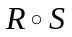

3、设命题公式G=¬(p↔q)∧q，H=(q→p)→(p∧q)，则G与H的关系是： （ ）
A．G⇒H但HG B. G⇔H
C．H⇒G但GH D. A、B、C都不对

4、已知6阶连通无向图G的总度数为20，则从G中删去 条边后得到生成树。 （ ）
A. 3 B. 5 C. 7 D. 9

5、设集合A={a,b,c}，则代数系统< P(A), ∪>是： （ ）
- 半群，但不是独异点 B. 独异点，但不是群
C. 群，但不是Abel群 D. Abel群

- （10分）张三说李四在说谎，李四说王五在说谎，王五说张三、李四都在说谎。
试问张三、李四、王五3人，到底谁说真话？谁说假话？要求利用命题逻辑的构造证明法证明你的结论。

共5页 第1页
请注意：答案必须写在答题纸上（写在试卷上无效）。
- （10分）已知如下所示的图G，试回答以下问题：
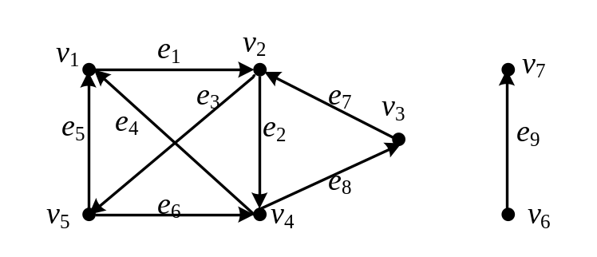
图G
1、给出图G的关联矩阵和邻接矩阵。
2、求图G的所有极大强连通子图和极大弱连通子图。

- （10分）设群G=<S, *>，其中S={1,3,4,9,10,12}，*是定义在S上的模13乘法，即

∀a, b∈S，a*b = 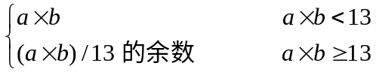
1、求<S,*>中每个元素的阶；
2、问<S,*>是循环群吗？若是，则给出它的生成元。
3、求<S,*>的所有子群。

共5页 第2页

请注意：答案必须写在答题纸上（写在试卷上无效）。
程序设计基础部分：
一、选择题（共15分，每题3分）。
1、 以下程序中，while循环的循环次数是________。
main()
{ int i=0;
while(i<10)
{ if(i<1) continue;
if(i= =5) break;
i++;
}
}
A) 5 B) 10 C) 6 D) 死循环，不能确定次数
2、以下程序的输出结果是________。
main()
{ int b[3][3]={0,1,2,0,1,2,0,1,2},i,j,t=1;
for(i=0;i<3;i++)
for(j=i;j<=i;j++) t=t+b[i][b[j][j]];
printf("%d\n",t);
}
A) 3 B) 4 C) 5 D) 9
3、 以下程序的输出结果是_________。
int f( )
{ static int i=0;
int s=1;
s+=i; i++;
return s;
}
main()
{ int i,a=0;
for(i=0;i<5;i++) a+=f();
printf("%d\n",a);
}
A) 20 B) 10 C) 5 D) 15

共5页 第3页

请注意：答案必须写在答题纸上（写在试卷上无效）。
4、以下程序的输出结果是__________。
main( )
{ int i,n=0;
for(i=2;i<5;i++)
{ do
{ if(i%3) continue;
n++;
} while(!i);
n++;
}
printf("n=%d\n",n);
}
A)n=2 B)n=3 C)n=4 D) n=5
5、对于下列程序：
void inv(int *x,int n)
{
int *p,t,*i,*j,m=(n-1)/2;
i=x;j=x+n-1;p=x+m;
for(;i<p;i++,j- -)
{
t=*i;*i=*j;*j=t;
}
return;
}
main( )
{ static int i, a[10]={3,7,9,11,0,6,7,5,4,2};
inv(a,10);
for(i=0;i<10;i++)
printf("%d,",a[i]);
}
程序运行的输出结果是____________：
A) 2,4,5,7,0,6,11,9,7,3 B)11,9,7,7,6,5,4,3,2,0
C)3,7,9,11,0,6,7,5,4,2 D) 0,2,3,4,5,6,7,7,9,11

共5页 第4页

请注意：答案必须写在答题纸上（写在试卷上无效）。
二、编写C语言程序完成以下功能。
1、编程求一元二次方程ax²+bx+c=0的根x1和x2。（10分）

2、一个数如果恰好等于它的因子之和，这个数就称为“完数”。例如6=1＋2＋3。编程找出1000以内的所有完数。 （12分）

3、有n个人围成一圈，从1开始顺序排号。从第一个人开始报数（从1到3报数），凡报到3的人退出圈子，问最后留下的是原来第几号的那位。（13分）

共5 页 第 5页

